Федеральное государственное образовательное бюджетное учреждение
высшего образования

«Финансовый университет при Правительстве Российской Федерации»

Пермский филиал Финансового университета

Рассмотрено на заседании  кафедры «Бухгалтерский учёт, налогообложение и страховое дело»  Протокол № __ от «___»___________ 2015 г.  Зав. кафедрой  _______________ Л.Г. Петрунькина | УТВЕРЖДАЮ  Зам. директора по учебной работе, к.э.н.  ______________ Н.В.Галкина  «___»______________ 2015 г.

ЗАДАНИЯ ДЛЯ КОНТРОЛЬНОЙ РАБОТЫ

по междисциплинарному курсу «Практические основы бухгалтерского учёта имущества организации»

на 2015-2016 учебный год

для студентов 2 курса
заочной формы обучения
специальности 38.02.01 «Экономика и бухгалтерский учёт (по отраслям)»

« » 2015 г. Преподаватель ____________________ /А.А.Харитонова/
Методические рекомендации по выполнению контрольной работы
студентами заочного отделения
Контрольная работа студента должна содержать титульный лист, оглавление, ответы на теоретические вопросы, решение практической части, список использованной литературы и приложения (при необходимости).
Отвечая на вопросы теоретической части, студент должен показать, насколько глубоко он усвоил изученный материал. Ответы на вопросы должны быть чёткими и содержательными. При ответе на вопросы рекомендуется использовать нормативные документы, учебную литературу и периодические издания последних лет (1-3).
Выбор теоретических вопросов производится согласно порядковому номеру студента в списке группы. В случае, когда количество студентов в группе превысит количество вопросов, выбор варианта теоретических вопросов производится вновь с начала, то есть с первого вопроса.
Рекомендуемый объём ответов на два теоретических вопроса - 8-10 страниц.
Практическая часть является общей для выполнения всеми студентами.
Вариант практической части зависит от порядкового номера первого теоретического вопроса в списке: студенты, отвечающие на теоретический вопрос под нечётным номером, выбирают первый вариант практической части; студенты, отвечающие на теоретический вопрос, находящийся в списке под чётным номером, - второй вариант практической части. (Вариант 2)
При выполнении первого задания практической части студенты сначала составляют бухгалтерские проводки по каждой хозяйственной операции. Оформление в данном случае должно содержать саму бухгалтерскую проводку, сумму (в рублях) и содержание хозяйственной операции. После составления всех проводок студенты должны заполнить формы приходного кассового ордера (приложение 2), расходного кассового ордера (приложение 3) и листа кассовой книги (приложение 4). Номера приходных и расходных кассовых ордеров, которые необходимо заполнить, указаны в самом задании.
Во втором задании практической части студентам необходимо составить бухгалтерские проводки по всем хозяйственным операциям и произвести расчёт фактической себестоимости выпущенной готовой продукции.
Список использованной литературы должен содержать перечень источников, на которые в тексте работы приведены ссылки. В списке литературы сначала приводятся нормативные документы, затем учебные пособия, периодические издания и ссылки на Интернет источники. Каждой позиции списка литературы присваивается соответствующий порядковый номер и каждый из источников должен содержать фамилию и инициалы автора, название работы, место издания, наименование издательства и год издания.
Работа может быть выполнена в печатном или рукописном виде. При выполнении работы в печатном виде применяется 14 размер шрифта Times New Roman, полуторный межстрочный интервал. Рукописный вариант должен быть выполнен разборчивым почерком синими чернилами.
Страницы контрольной работы должны быть пронумерованы, начиная с оглавления. Первой страницей считается титульный лист. На нём номер страницы не проставляется. Номер указывается внизу страницы, по центру.

ТЕОРЕТИЧЕСКИЕ ВОПРОСЫ

- Организация учёта кассовых операций. Документальное оформление кассовых операций.
- Отражение движения наличных денежных средств в бухгалтерском учёте. Инвентаризация кассы.
- Понятие, порядок открытия расчётного счёта организацией. Отражение движения денежных средств на расчётном счёте в бухгалтерском учёте.
- Платёжные банковские документы. Выписка банка.
- Учёт операций на валютном счёте.
- Понятие, порядок расчёта и отражения в учёте курсовой разницы.
- Учёт расчётов с подотчётными лицами по хозяйственно-операционным расходам.
- Учёт командировочных расходов.
- Понятие и состав объектов основных средств. Оценка основных средств. Документальное оформление движения основных средств.
- Учёт поступления объектов основных средств. Порядок формирования первоначальной стоимости объекта основных средств и отражение его ввода в эксплуатацию.
- Сущность амортизации основных средств, порядок её начисления. Способы начисления амортизации объектов основных средств. Отражение в учёте начисления и списания амортизации основных средств.
- Учёт арендованных основных средств.
- Инвентаризация объектов основных средств. Учёт выбытия основных средств.
- Понятие, состав и оценка нематериальных активов.
- Учёт поступления и создания нематериальных активов.
- Понятие, порядок начисления амортизации нематериальных активов. Способы начисления амортизации нематериальных активов. Отражение в учёте начисления и списания амортизации нематериальных активов.
- Учёт выбытия нематериальных активов.
- Понятие, классификация, оценка материально-производственных запасов. Документальное оформление движения материалов.
- Учёт поступления материалов.
- Понятие, состав, учёт транспортно-заготовительных расходов. Порядок расчёта и отражения в учёте суммы транспортно-заготовительных расходов к списанию.
- Способы определения стоимости израсходованных материалов. Учёт расходования материалов.
- Учёт прочего выбытия материалов. Инвентаризация материально-производственных запасов.
- Понятие и классификация затрат на производство. Синтетический учёт прямых затрат.
- Учёт затрат вспомогательного производства.
- Учёт общепроизводственных расходов.
- Учёт общехозяйственных расходов.
- Учёт расходов будущих периодов.
- Учёт брака в производстве.
- Сводный учёт затрат. Понятие незавершённого производства. Порядок определения и списания фактической себестоимости выпущенной готовой продукции.
- Учёт готовой продукции.

ПРАКТИЧЕСКАЯ ЧАСТЬ
I вариант
Задание № 1.
1) составьте бухгалтерские проводки по всем хозяйственным операциям;
2) заполните приходный кассовый ордер № 28 и расходный кассовый ордер № 45;
3) заполните лист кассовой книги за 20.06.2015 г.
Справочная информация:
Организация: ООО «Парус»
Руководитель: Васнецов В.И.
Главный бухгалтер: Першина А.Н.
Кассир: Зайцева Л.Д.
Лимит остатка кассы - 6 500 рублей.
Остаток денежных средств в кассе на начало дня - 6 500 рублей.
В течение 20 июня 2014 года были совершены следующие операции:
- ПКО № 28: поступили денежные средства от ЗАО »Штиль» за реализованную продукцию согласно договору № 7 от 12.02.2014 – 69 800 рублей;
- РКО № 39: выданы из кассы денежные средства механику Л.Ю. Завьялову по договору краткосрочного займа – 16 000 рублей;
- ПКО № 29: получено в кассу из банка по чеку № 236948 для выдачи заработной платы и на командировочные расходы – 298 000 рублей;
- РКО № 40: выдано из кассы под отчёт завскладом О.В. Котову на приобретение канцелярских принадлежностей – 1 400 рублей;
- РКО № 41: выдано из кассы главному инженеру Е.В. Игошевой на командировочные расходы – 17 200 рублей;
- РКО: № 42: выдано из кассы поставщику ООО «Знак» за полученные материалы – 41 100 рублей;
- РКО № 43: выдана из кассы заработная плата работникам организации – 280 000 рублей;
- ПКО № 30: оприходован излишек денежных средств в кассе, выявленный в результате инвентаризации, – 520 рублей;
- РКО № 44: на основании приказа руководителя организации выданы из кассы алименты А.В. Спириной, бывшей жене начальника цеха Н.О. Петрова, на содержание несовершеннолетнего ребенка в размере 6 500 рублей (паспортные данные Анны Викторовны Спириной: серия 57 06 № 671889, выдан ОВД Ленинского района г. Перми 21.11.2007 г.);
- РКО № 45: сданы наличные денежные средства, превышающие лимит остатка кассы, в банк на расчётный счёт - ?
Задание № 2.
Составьте проводки по всем хозяйственным операциям, произведите необходимые расчёты, определите и спишите фактическую себестоимость выпущенной готовой продукции.
- начислена заработная плата работникам основного производства – 126 000 рублей;
- начислены страховые взносы по заработной плате работников основного производства - ?
- израсходованы материалы при производстве продукции – 75 400 рублей;
- принят к оплате счёт поставщиков за электроэнергию и другие коммунальные услуги, потреблённые при производстве продукции, - 23 600 рублей, в том числе НДС – 3 600 рублей;
- начислена заработная плата административно-управленческому персоналу – 48 900 рублей;
- начислены страховые взносы по заработной плате АУП - ?
- израсходованы материалы на общепроизводственные нужды – 24 100 рублей;
- списаны командировочные расходы начальника цеха – 7 080 рублей, в том числе НДС – 1 080 рублей;
- списаны расходы по исправлению брака – 2 300 рублей;
- принят к оплате счёт аудиторской фирмы за оказанные услуги – 5 900 рублей, в том числе НДС – 900 рублей.
- оплачен наличными счёт аудиторской фирмы – 5 900 рублей, в том числе НДС – 900 рублей;
- НДС к вычету из бюджета - ?
- списаны общепроизводственные расходы - ?
- списаны общехозяйственные расходы - ?
Примечание: 1) стоимость незавершённого производства на начало месяца – 12 200 рублей, на конец месяца – 11 400 рублей;
2) согласно учётной политике организации общепроизводственные и общехозяйственные расходы списываются по окончании месяца на затраты основного производства.
II вариант
Задание № 1.
1) составьте бухгалтерские проводки по всем хозяйственным операциям;
2) заполните приходный кассовый ордер № 20 и расходный кассовый ордер № 43;
3) заполните лист кассовой книги за 03.07.2014 г.
Справочная информация:
Организация: ООО «Вита»
Руководитель: Микрюков С.Р.
Главный бухгалтер: Костина Н.В.
Кассир: Дудырина Л.А.
Лимит остатка кассы - 7 000 рублей.
Остаток денежных средств в кассе на начало дня - 7 000 рублей.
В течение 3 июля 2014 года были совершены следующие операции:
1) ПКО № 20 – получены деньги из банка по чеку № 234562 на выдачу заработной платы и на хозяйственные нужды – 114 600 рублей;
2) ПКО № 21 – получено от ЗАО «Анта» за реализованную продукцию согласно счету № 142 от 14.04.2014 г. - 11 600 рублей;
3) ПКО № 22 – получен возврат неиспользованных подотчётных сумм от завхоза В.А. Сидорова согласно авансовому отчету № 4 от 02.09.2014 г. – 700 рублей;
4) РКО № 40 – на основании платёжной ведомости № 17 выдана заработная плата в виде аванса работникам организации за июнь 2014 года в сумме 86 900 рублей;
5) РКО № 41 – выдано под отчёт завхозу В.А. Сидорову по распоряжению руководителя организации на хозяйственные расходы в сумме 3 400 рублей;
6) РКО № 42 – выдано подотчётному лицу А.И. Клюеву для оплаты счёта поставщика № 12 от 22.08.2011 г. за материалы в сумме 7 500 рублей согласно договору № 6;
7) РКО № 43 – выплачены из кассы алименты в сумме 2 300 рублей О.И. Зерновой – жене работника организации В.Т. Зернова согласно его заявлению от 15.06.2009 г. (паспортные данные Ольги Ивановны Святовой – 57 04 № 456782 выдан 14.06.2008 г. УВД Дзержинского района г. Перми);
9) ПКО № 23 – поступили в кассу от учредителя денежные средства в качестве взноса в Уставный капитал – 16 500 рублей;
10) РКО № 44 – сданы наличные денежные средства, превышающие лимит остатка кассы, в банк на расчётный счёт - ?

Задание № 2.
Составьте проводки по всем хозяйственным операциям, произведите необходимые расчёты, определите и спишите фактическую себестоимость выпущенной готовой продукции.
- начислена заработная плата АУП – 62 400 рублей;
- начислены страховые взносы по заработной плате АУП – ?
- израсходованы материалы на нужды основного производства – 47 200 рублей;
- списаны транспортно-заготовительные расходы по материалам, израсходованным на нужды основного производства – 3 800 рублей;
- начислена заработная плата работникам основного производства – 142 200 рублей;
- начислены страховые взносы по заработной плате работников основного производства - ?
- принят к оплате счёт поставщиков за оказанные коммунальные услуги, потреблённые на нужды основного производства, - 6 490 рублей, в том числе НДС – 990 рублей;
- оплачен счёт поставщиков с расчётного счёта – 6 490 рублей, в том числе НДС – 990 рублей;
- НДС к возмещению из бюджета - ?
- начислен водный налог – 7 400 рублей;
- начислены отпускные начальнику цеха без использования резерва на оплату отпусков – 14 000 рублей;
- начислена амортизация основных средств общепроизводственного назначения – 11 700 рублей;
- списаны общепроизводственные расходы - ?
- списаны общехозяйственные расходы - ?
Примечание: 1) стоимость незавершённого производства на начало месяца – 7 900 рублей, на конец месяца – 7 200 рублей;
2) согласно учётной политике организации общепроизводственные и общехозяйственные расходы списываются по окончании месяца на затраты основного производства.
СПИСОК РЕКОМЕНДУЕМОЙ ЛИТЕРАТУРЫ

- Федеральный закон «О бухгалтерском учёте» № 402-ФЗ от 06.12.2011 г.
- Положение по ведению бухгалтерского учёта и бухгалтерской отчётности в РФ, утверждённое Приказом Минфин РФ от 29.08.1998 г. № 34н.
- Положение по бухгалтерскому учёту «Учётная политика организации» (ПБУ 1/2008), утверждённое Приказом Минфин РФ от 06.10.2008 г. № 106н.
- Положение по бухгалтерскому учёту «Бухгалтерская отчётность организации» (ПБУ 4/99), утверждённое Приказом Минфин РФ от 06.07.1999 г. № 43н.
- Положение по бухгалтерскому учёту «Учёт материально-производственных запасов» (ПБУ 5/01), утверждённое Приказом Минфин РФ от 09.06.2001 г. № 44н.
- Положение по бухгалтерскому учёту «Учёт основных средств» (ПБУ 6/01), утверждённое Приказом Минфин РФ от 25.12.2007 г. № 147н.
- Положение по бухгалтерскому учёту «Доходы организации» (ПБУ 9/99), утверждённое Приказом Минфин РФ от 06.05.1999 г. № 32н.
- Положение по бухгалтерскому учёту «Расходы организации» (ПБУ 10/99), утверждённое Приказом Минфин РФ от 06.05.1999 г. № 33н.
- Положение по бухгалтерскому учёту «Учёт нематериальных активов» (ПБУ 14/2007), утверждённое Приказом Минфин РФ от 27.12.2007 г. № 153н.
- План счетов бухгалтерского учёта финансово-хозяйственной деятельности организации и инструкция по его применению, утверждённый Приказом Минфин РФ от 31.10.2000 г. № 94н.
- Методические указания по инвентаризации имущества и финансовых обязательств, утверждённые Приказом Минфин РФ от 13.06.1995 г. № 49.
- Бабаев Ю.А. Бухгалтерский учёт: Учебник для вузов. М.: ЮНИТИ-ДАНА, 2011.
- Бабаев Ю.А. Теория бухгалтерского учёта: учеб. для вузов. М.: ТК Велби, Изд-во Проспект, 2012.
- Бочкарёва И.А. Бухгалтерский учёт. Учебник. С-Пб: «Проспект», 2011.
- Вещунова Н.Л., Фомина Л.Ф. Самоучитель по бухгалтерскому и налоговому учёту. Учебник. М: «Юнити», 2010.
- Кондраков Н.П. Бухгалтерский учёт: Учебник – 3-е изд., перераб. и доп. – М.: ИНФРА-М, 2012.
- Муравицкая Н.К. Бухгалтерский учёт: учебник / Н.К.Муравицкая, Г.И.Лукьяненко. – М.: КНОРУС, 2010.

Приложение 1
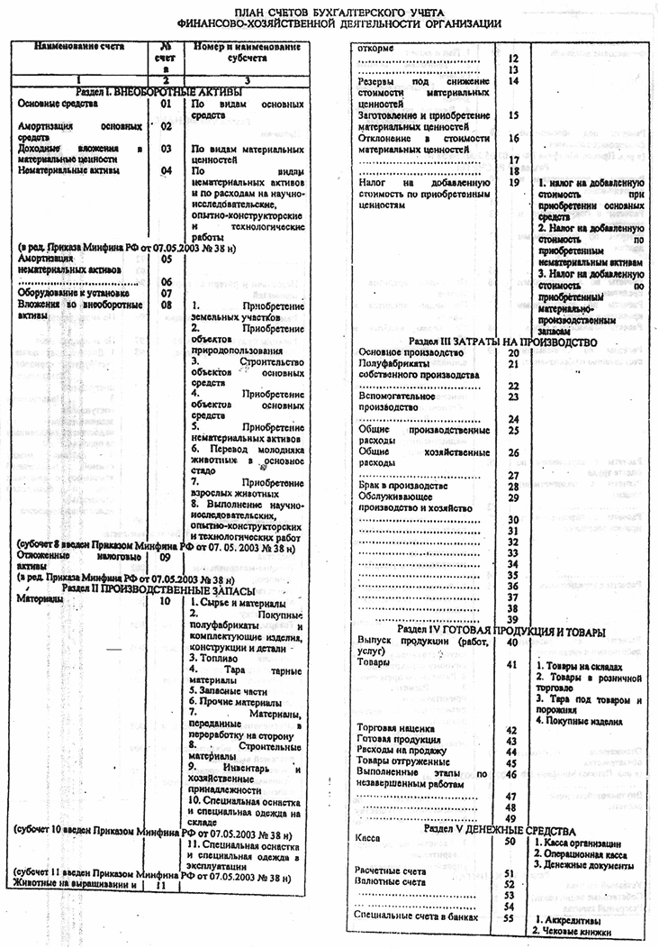
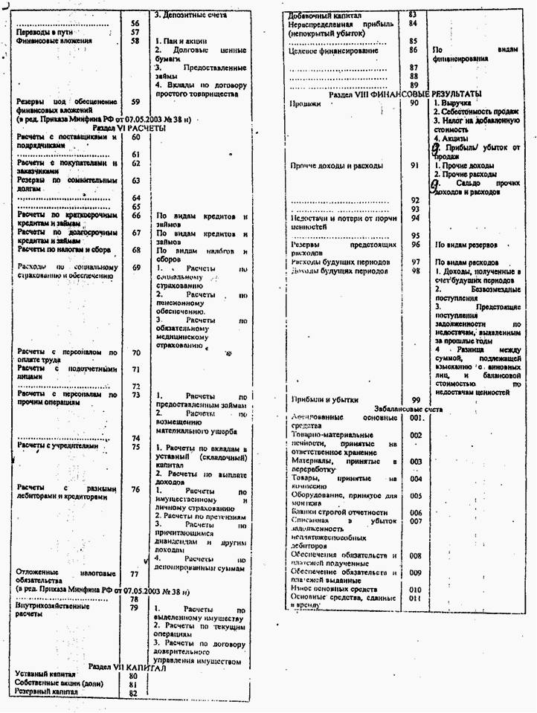

Приложение 2

 |  |  |  |  |  |  |  |  |  |  |  |  |  |  |  |  |  |  |  | Линия отреза
 |  |  |  |  |  |  |  |  |  |  |  |  |  |  |  |  |  |  |  |  |  |  | (организация)
 |  |  |  |  |  |  |  |  |  |  |  |  | Код
Форма по ОКУД |  |  |  |  |  |  |  |  |  |  |  |  | 0310001 |  |  |  |  |  |  |  |  |  | КВИТАНЦИЯ
 |  |  |  |  |  |  |  |  |  | по ОКПО
(организация)
 |  |  |  |  |  |  |  |  |  |  |  |  |  |  |  |  |  |  |  |  |  |  | к приходному кассовому ордеру №
(структурное подразделение) |  |  |  |  |  |  |  |  |  |  |  |  |  |  |  |  |  |  |  |  |  |  | от “ |  |  |  |  | ” |  |  |  |  |  |  |  |  |  |  |  |  |  |  |  |  | г.
 |  |  |  |  |  |  |  |  |  |  | Номер документа |  |  |  | Дата составления
 |  |  |  |  |  |  |  |  |  |  |  |  |  |  |  |  |  |  |  |  |  |  | Принято от
ПРИХОДНЫЙ КАССОВЫЙ ОРДЕР
 |  |  |  |  |  |  |  |  |  |  |  |  |  |  |  |  |  |  |  |  |  |  | Основание:
Дебет | Кредит |  |  |  |  |  |  |  |  | Сумма, руб. коп. |  | Код  целевого  назначения
 |  |  | код структурного  подразделения |  |  | корреспондирующий счет,  субсчет |  | код аналитического учета
 |  |  |  |  |  |  |  |  |  |  |  |  |  |  |  |  |  |  |  |  |  |  | Сумма |  |  |  |  |  |  |  |  |  |  | руб. |  |  |  |  |  |  |  |  |  | коп.
 |  |  |  |  |  |  |  |  |  |  |  |  |  |  |  |  |  |  |  |  |  |  |  |  |  | (цифрами)
Принято от
 |  |  |  |  |  |  |  |  |  |  |  |  |  |  |  |  |  |  |  |  |  |  | (прописью)
Основание:
 |  |  |  |  |  |  |  |  |  |  |  |  |  |  |  |  |  |  |  |  |  |  |  |  |  |  |  |  |  |  |  |  | руб. |  |  |  |  |  |  |  |  | коп.
Сумма |  |  |  |  |  |  |  |  |  |  |  |  |  |  |  |  |  |  |  |  |  |  | В том числе
 |  | (прописью)
 |  |  |  |  |  |  |  |  |  |  |  | руб. |  |  |  | коп. |  |  |  |  |  |  | “ |  |  | ” |  |  |  |  |  |  |  |  |  |  |  |  |  |  |  |  | г.
В том числе
 |  |  |  |  |  |  |  |  |  |  |  |  |  |  |  |  |  |  |  |  |  |  | М.П. (штампа)
Приложение
Главный бухгалтер |  |  |  |  |  |  |  |  |  |  |  |  |  |  |  |  |  |  |  |  |  |  | Главный бухгалтер
 |  |  |  |  | (подпись) |  |  |  | (расшифровка подписи) |  |  |  |  |  |  |  |  |  |  |  |  |  |  |  |  |  |  |  |  |  | (подпись) |  |  |  |  |  |  | (расшифровка подписи)
Получил кассир |  |  |  |  |  |  |  |  |  |  |  |  |  |  |  |  |  |  |  |  |  |  | Кассир
 |  |  |  | (подпись) |  |  |  | (расшифровка подписи) |  |  |  |  |  |  |  |  |  |  |  |  |  |  |  |  |  |  | (подпись) |  |  |  |  | (расшифровка подписи)

Приложение 3

 |  |  |  |  | Код
 |  |  | Форма по ОКУД |  | 0310002
 |  |  |  | по ОКПО
 | (организация)
 | (структурное подразделение)
 |  | Номер документа |  |  | Дата составления
РАСХОДНЫЙ КАССОВЫЙ ОРДЕР

Дебет |  |  |  | Кредит | Сумма,  руб. коп. | Код целевого назначения
 | код структурного  подразделения | корреспондирующий  счет, субсчет | код аналитического  учета
Выдать
(фамилия, имя, отчество)
Основание:

Сумма
(прописью)
 | руб. |  | коп.
Приложение

Руководитель организации
 |  | (должность) |  |  |  | (подпись) |  |  | (расшифровка подписи)
Главный бухгалтер
 | (подпись) |  |  | (расшифровка подписи)
Получил
(сумма прописью)
 | руб. |  | коп.

“ |  | ” |  |  |  | г. | Подпись
По
(наименование, номер, дата и место выдачи документа,

удостоверяющего личность получателя)
Выдал кассир
 | (подпись) |  | (расшифровка подписи)

Приложение 4

Касса за « |  | » |  |  |  | г. Лист

ПОЛЕ ДЛЯ ПОДШИВКИ | Номер доку-  мента | От кого получено или кому выдано | Номер корреспонди-  рующего счета, субсчета | Приход,  руб. коп. | Расход,  руб. коп. | Линия отреза |  | Номер доку-  мента |  | От кого получено или кому выдано |  | Номер корреспонди-  рующего счета, субсчета |  |  | Приход,  руб. коп. | Расход,  руб. коп.
 | 1 | 2 | 3 | 4 | 5 |  |  | 1 |  | 2 |  | 3 |  |  | 4 | 5
 | Остаток на начало дня |  |  |  | Х
 |  |  |  |  |  |  |  | Итого за день
 |  |  |  |  |  |  |  | Остаток на конец дня |  |  |  |  |  |  |  | Х
 |  |  |  |  |  |  |  | в том числе на заработную плату, выплаты социального характера и стипендии |  |  |  |  |  |  |  | Х
 |  |  |  |  |  |  |  | Кассир
 |  |  |  |  |  |  |  |  |  |  | подпись |  |  | расшифровка подписи
 |  |  |  |  |  |  |  | Записи в кассовой книге проверил и документы в количестве
 |  |  |  |  |  |  |  |  |  |  |  |  |  |  |  | приходных и
 |  |  |  |  |  |  |  |  | прописью
 |  |  |  |  |  |  |  |  |  |  |  |  |  |  |  | расходных
 |  |  |  |  |  |  |  |  | прописью
 |  |  |  |  |  |  |  | получил.
 | Перенос |  |  |  |  |  |  | Бухгалтер
 |  |  |  |  |  |  |  |  |  |  | подпись |  |  | расшифровка подписи

